学校立项编号：X230480029
现代物流与供应链管理高级研修班 第 24 期

【学院介绍】
上海交通大学终身教育学院是上海交通大学直属单位， 由原继续教育学院 和海外教育学院合并而成。
传承交大百廿薪火，学院坚持“立德树人”根本任务，依托上海交通大学 优势学科，对标国际名校，打造全球创新课程体系。学院主动对接国家战略性 新兴产业和前沿领域，服务国家创新驱动发展战略，成立“全球创新研究院”， 面向世界科技前沿、面向经济主战场、面向国家重大需求、面向人民生命健康， 聚焦产业创新、科技创新、管理创新、设计创新，探索构建多学科融合的“综 合性、创新型、 国际化”的终身教育体系。
秉承“创新是引领发展的第一动力” 的战略要求，上海交通大学终身教育 学院将为创建中国特色的非学历教育全球创新范式，努力建设成为国际一流的 平台生态型学院而努力奋斗。
【课程背景】
上海交通大学终身教育学院《现代物流与供应链管理高级研修班》 自09年 开设，历经多年积累，至今已为社会培养了近800名物流与供应链领域的专业人 才。十多年以来，课程取得了物流与供应链领域广泛认可，不仅加强了国内本 土企业中高层在现代物流与供应链管理的综合素质、开拓了企业家与高级职业 经理人的国际视野，也推动了行业领军者之间的交流与互动，为国内相关行业 的中高层管理人士答疑解惑、排忧解难，打造了具有中国特色的现代物流与供 应链管理核心竞争力。

模块 1：供应链架构战略

模块 3：全价值链的供应链成本管理

模块 5：库存控制技术与策略

模块 7：物流运输优化与决策

模块 9：柔性供应链

模块 10：数字化供应链实践

上海交通大学终身教育学院《现代物流与供应链管理高级研修班》持续优 化课程知识体系，邀请国内外物流与供应链实践专家，采用课堂面授、跨界学 习、标杆参访和游学等不同形式的教学模式，全方位提升教学体验。且在课程 之外，还举办各类高端讲座、论坛沙龙，让每一位学员都能够近距离聆听大师， 分享智慧， 同时也能走上三尺讲台，与大家分享自己的学习体会与事业心得。 多维度、一体化的学习体系，构建了一个传递理念、交流经验、拓展人脉、发 现机会的多元化增值平台。

【课程优势】
国际化视野及教学方法
国内外强大师资阵容
严谨高效实战的课程模块
广阔的校友资源和生态圈

【课程模块】
实际上课 及教师排 课以学院发 布课表为准

维度一：战略与规划

模块 2： 供应链物流管理实践与创新 与绿色供应链

维度二：运作与实务

模块 4：战略采购与供应商管理

模块 6：精益智慧技术下的供应链运营 与生产管理

模块 8：供应链端到端管理与产销协同

模块 12：集成供应链

维度三：创新与新机遇

模块 11：智能供应链的战略、规划与 运营

模块 13：产业互联网下的供应链金融创新

维度四：实践运用 (选修)

企业参访；专题论坛；前沿讲座

【拟邀师资】

(排名不分先后)

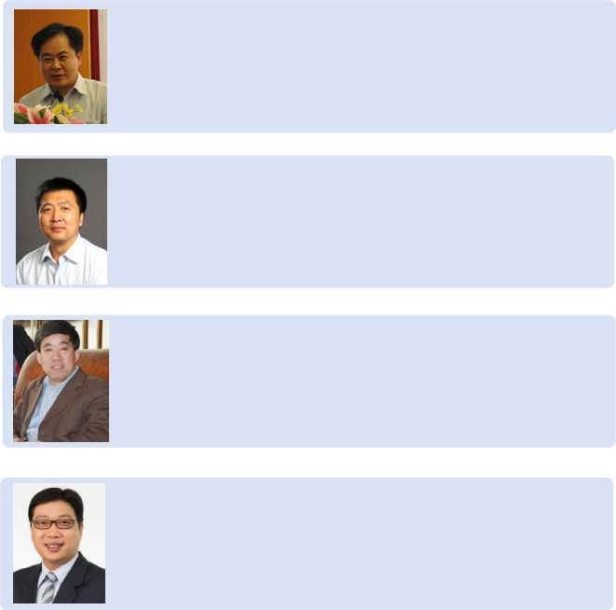
赵一飞 上海交通大学安泰经济与管理学院副教授，中美物流研究院院长助理。承 担过马士基物流 (中国) 有限公司培训讲师，上海东方国际物流 (集团) 有限公司、 上海亿通国际股份有限公司等多家大型物流公司顾问，承担了围绕上海国际航运中 心建设和保税物流的 10 多个政府咨询项目。

王 东 上海交通大学 RFID 与物联网研究所所长、博士、博士生导师，现任上海市 计算机学会物联网专委会副主任、上海市物联网技术高技能人才培养基地 RFID 应 用中心主任、上海市物流学会常务理事。

马士华 华中科技大学管理学院教授、博导、供应链与物流管理研究所所长。享受 国务院政府特殊津贴。2006 年被中国物流学会评为全国有突出贡献的物流专家。 是全国第一批研究供应链与现代物流管理的学者之一。2000 年 4 月出版的国内第 一本《供应链管理》专著，是国内物流、供应链管理研究和应用的主要参考书。

傅勇辉 现任职 DHL 业务拓展副总裁，主要负责提供供应链咨询和有效的物流解决 方案，协助 DHL 高增长战略客户拓展国际业务。美国供应链管理专业协会(CSCMP) 中国圆桌会 (前) 副主席。傅博士在 2002 年获得新加坡南洋理工大学博士学位， 受邀为浙江大学 MBA 项目, 南洋理工大学中文 MBA 项目, 及上海交通大学终身教 育学院项目特邀师资

文健君 国际供应链与运营管理学会副主席兼企业分会秘书长，中国人民大学商学 院兼职教授，中山大学岭南学院特聘导师，中欧国际工商学院特聘专家。在上海交 通大学、中欧国际工商学院、清华五道口金融学院、长江商学院、人民大学、中山 大学、厦门大学、上海财经大学为 EMBA/MBA/EE 讲授《供应链金融》、《产业互 联网战略》、《 “供应链+”与商业模式创新》等课程。

贾 波 中瑞思创科技股份有限公司副总裁，浙江思创理德物联科技有限公司总经 理。精益供应链实战专家、高级咨询顾问、多个高校 MBA 和 EMBA 课程外聘讲师。 从事生产运营管理十余年，先后在大型国有企业、韩国 LG 、美国独资企业及民营 企业中担任总监、COO 、副总等高层管理， 曾在韩国和美国接受系统的生产、物 流、质量管理培训与研修。

邱伏生 国家级工业 4.0 与中国制造 2025 专家，中国顶级物流-供应链规划专家。 德国佛劳恩霍夫物流研究院中国区咨询师，上海市政府物流投资咨询高级专家，中 国供应链专业委员会主席，德国莱茵 TUV 公司中国区首席物流顾问，中国物流工 程学会副秘书长供应链专业委员会主席，天睿物流咨询机构创始人。

施 云 高级经济师、工程师，厦门大学 MBA ，CPSM 美国供应管理专业人士认 证，中国物流与采购联合会—专家委员，厦门大学— 中国供应链管理研究中心核心 专家，厦门大学 MBA 供应链管理俱乐部会长，上海大学需求链研究院资深专家， 世界 500 强亚太区部门负责人、全球流程负责人，是多家供应链相关杂志的特约撰 稿人，多个产业研究院的顾问以及企业的内训讲师。

何仁杰 SCP 联合创始人，APICS SCC SCOR-P 教练；APICS SCC《卓越供应链》 SCOR 模型应用专著主译；中国医药供应链协会专家组成员；ILOG 工作经历，深 谙供应链优化解决方案的核心理念， 曾任 IBM 中国开发实验室供应链优化解决方 案高级顾问，负责咨询和项目实施。IBM 智慧物流和智慧供应链的总体方案设计 和咨询。Quintiq 北亚区咨询总监，深谙节点全网公配物流网络云平台解决方案。

柳 荣 原三菱制造部长、采购与供应链总监； 国内知名实战采购供应链与精益 化管理顾问； 中国制造业管理在线特约管理专家；清华大学/中山大学/华南理工 大学/人大商学院 EDP/浙江大学制造总监班、MBA 专家团成员；香港企业生产 力协会顾问；多家企业集团总裁私人企业发展运作顾问。 柳老师拥有十多年世 界级企业的生产制造管理和采购物流管理的高层运作经验。

胡 珉 中国物流学会常务理事、中物联采购与供应链专家委员会副主任委员。 北京乐思门咨询有限公司创始人，近十多年的外企供应链管理实战经验以及供应 链管理咨询经验，参与实施了等多个中外咨询项目。曾就任爱芬食品营运计划经 理、纳贝斯克中国区物流及采购经理和全球策略采购亚洲代表、英国 REL 管理 顾问集团有限公司高级顾问等职位，具有丰富的外资企业供应链管理经验。

【培训对象】
◆生产制造、贸易流通企业中高层
◆第三方物流企业高层
◆物流与供应链软件、咨询企业
◆有志涉足物流与供应链管理的人士
◆从事物流与供应链研究的人士
◆邮政、速递、港 口、物流园区高管

【教学方式】
线下面授公开课

【研修证书】
完成全部培训课程并通过考核，可获得上海交通大学非学历教育结业证书

【研修费用】
人民币 66800 元/人

【报名地点、联系方式】
报名地点：上海交通大学徐汇校区机械楼
联系方式：程老师 400-061-6586

【是否涉外】
否
注：
本项目为非学历、非学位项目。
学校项目认证：http://fxl.sjtu.edu.cn/

课堂及企业参访活动：

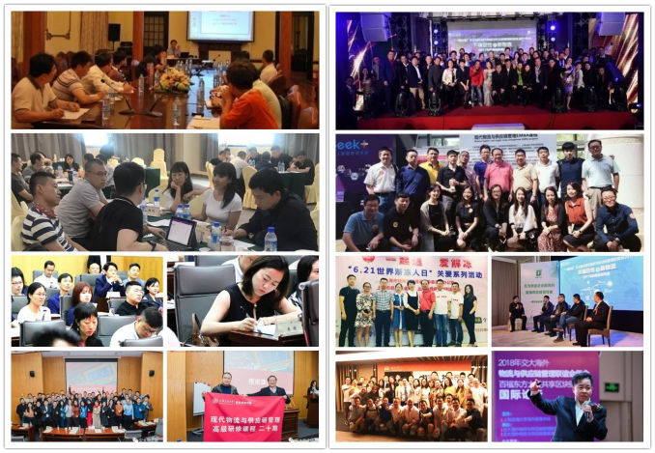

课堂精彩瞬间▲

联谊会活动▲

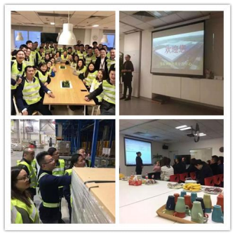
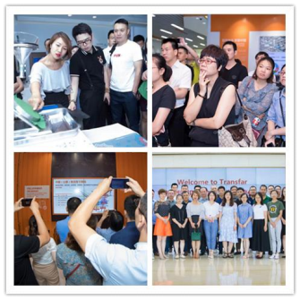

传化智联参访▲
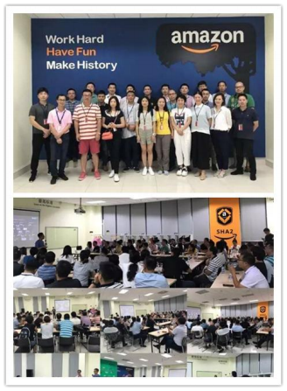

宜家上海分拨中心参访▲
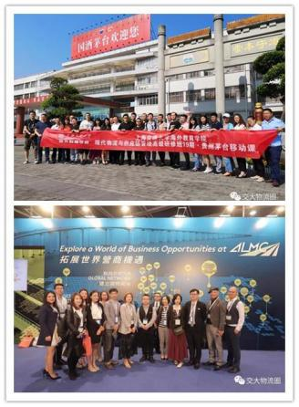

亚马逊昆山运营中心参访▲

亚洲物流及航运会议、香港考察
及国酒茅台参访▲

历届班级部分班委：

每个班级都是一个拥有极高凝聚力的组织，这一切都离不开班委的热情与奉献，在此特别感 谢他们 ， 由于篇幅所限 ，以下为部分名单： (名单顺序不分先后)

卢先生 常州天合光能有限公司 副总裁 | 李先生 | 河南中原铁道物流有限公司 总经理
杨先生 山东荣庆物流有限公司 副总裁 | 孙先生 | 费列罗 (中国) 贸易有限公司 供应链总监
方先生 上海亚东集团有限公司 副总经理 | 于先生 | 江苏倍通供应链管理有限公司 董事长
王先生 艾博生物医药(杭州)有限公司 供应链总监 | 管先生 | 宝钢经济贸易有限公司 副总经理
沈先生 上海小南国餐饮集团有限公司 采购总监 | 许女士 | 宁波航运订舱平台 总经理
白女士 上海拉夏贝尔服饰有限公司 物流总监 | 方先生 | 上海敖维计算机科技发展有限公司 董事长
李先生 中海集团物流有限公司 党委书记副总经理 | 庄先生 | 深圳华宝电子科技有限公司 董事长
李先生 上海天隽国际货物运输代理有限公司董事长 | 刘先生 | 上海卡行天下供应链管理有限公司 IT 总监
刘先生 阿里巴巴网络技术有限公司 国际物流总监 | 商女士 | 绿城电子商务有限公司 副总经理
宗女士 拜耳技术工程 (上海) 有限公司 物流经理 | 童先生 | 江苏建伟控股集团有限公司 总经理
王先生 联想科技有限公司 采购经理 | 陈女士 | 维普恩物流有限公司 总经理
杨先生 上海均瑶物流有限公司 总经理 | 孙先生 | 江苏台达物流有限公司 总经理
王女士 索尼物流贸易有限公司 物流高级经理 | 诸先生 | 苹果采购运营管理公司 供应链经理
谭先生 湖南晟通科技集团有限公司 总经理 | 姜先生 | 江苏中利集团股份有限公司 总经理
胡女士 西门子中国有限公司 工业领域采购经 | 杨先生 | 韵达控股股份有限公司 集团副总裁
赵先生 北京京东世纪贸易有限公司供应链高级经理 | 胡先生 | 合肥纵横机电有限公司 总经理
胡女士 西门子中国有限公司 工业领域采购经理 | 魏先生 | 伊利集团 物流副总监

